管理体系审核记录表
过程与活动、  抽样计划 | 涉及条款 | 受审核部门：行政部 主管领导：王贯海 陪同人员：张燕京 | 判定
 |  | 审核员：姜海军 审核时间：2022.6.5
审核条款：
E/OMS:6.1.2环境因素/危险源的辨识与评价、6.1.3合规义务、6.1.4措施的策划、8.1运行策划和控制、9.1监视、测量、分析和评价（9.1.1总则、9.1.2合规性评价）、8.2应急准备和响应,
环境因素/危险源 | EO：6.1.2 | 查有：《SDYXSW-CX04-2021 环境因素识别与评价控制程序》、《SDYXSW-CX05-2021 危险源辨识与风险评价控制程序》。  行政部作为环境和职业健康安全管理体系的推进部门，主要统筹负责识别评价相关的环境因素及危险源。公司主要从事仪器仪表、数字视频监控系统、生态环境监测及检测仪器仪表、教学专用仪器、电子产品、办公用品的销售，根据各部门业务识别及各办公、采购、质检、销售过程环节识别，最后由行政部统一汇总。  提供了“环境因素识别与评价表”，识别考虑了正常、异常、紧急，过去、现在、未来三种时态，如：生活垃圾的处置不当污染环境、废纸随意丢弃污染环境、废电池随意丢弃污染环境、纸张使用能源消耗、违规用电、超负荷用电导致潜在火灾、干粉灭火器使用污染水土、火灾发生后废弃物污染大气、水土，能考虑到仪器仪表、数字视频监控系统、生态环境监测及检测仪器仪表、教学专用仪器、电子产品、办公用品的销售的特点。  查“重要环境因素清单”，采取多因子评价法（影响范围、影响程度、发生频率、社区关注程度、影响周期、法规符合性），评价出固体废弃物排放、能源资源消耗、火灾事故的发生等3项重要环境因素。  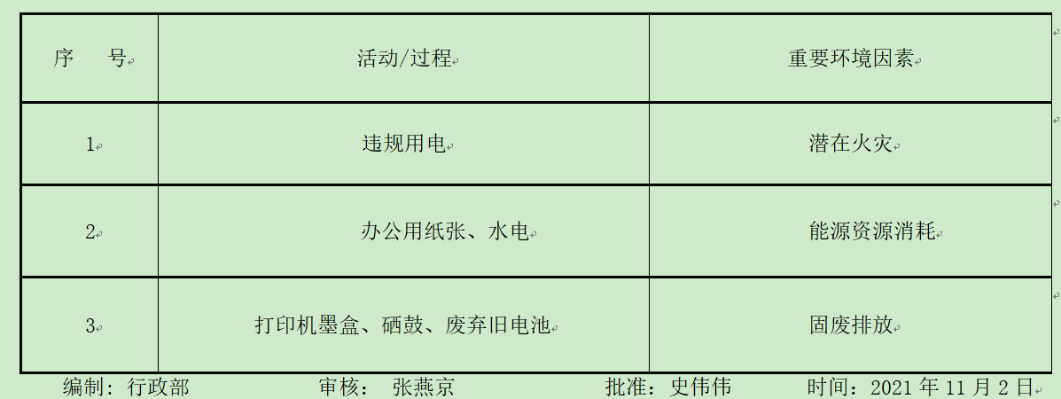  经评价行政部的重要环境因素为：固体废弃物排放、能源资源消耗、火灾事故的发生。  重要环境因素的主要控制措施：固废分类存放，加强日常培训，日常检查，配备消防器材等措施。  提供了“危险源辨识、风险评价和控制措施的确定表”，识别了办公活动、销售活动、外出等过程的危险源，如插座质量差漏电，电线破损裸露，接线板负荷过重，烟头未熄灭或直接扔进纸篓中，违规行驶导致意外交通事故，工人返程前14天内无监测，对外来人员不做监测登记等，能考虑到仪器仪表、数字视频监控系统、生态环境监测及检测仪器仪表、教学专用仪器、电子产品、办公用品的销售的特点。  查“不可接受风险清单”，评价出不可接受风险3个，包括：火灾事故、触电事故、交通事故等。  经评价行政部的不可接受风险：触电事故、火灾事故、交通事故。  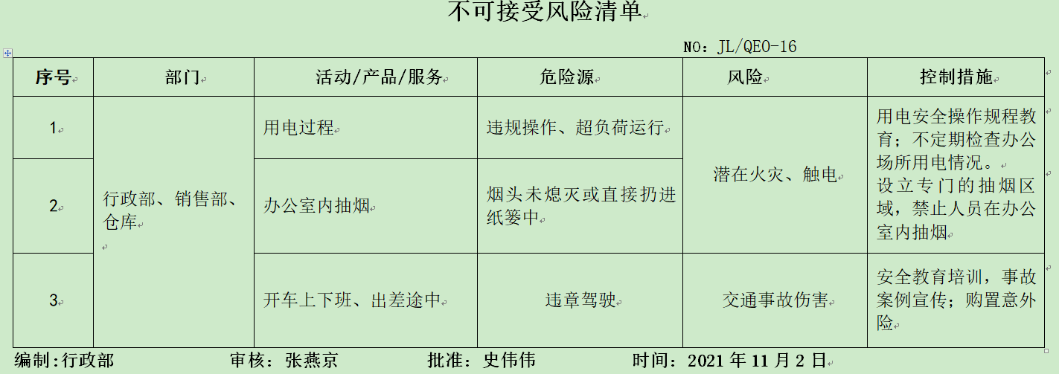  主要控制措施：危险源控制执行目标指标管理方案、配备消防器材、日常检查、日常培训教育、应急演练等运行控制措施等。  具体控制措施见EO8.1审核记录。
合规义务 | EO：6.1.3 | 建立实施了《SDYXSW-CX24-2021 环境安全法律法规控制程序》。  查“法律、法规、规范、标准一览表”，识别了企业相关的法律法规和其他要求。  其中包括：《中华人民共和国环境保护法》、《中华人民共和国固体废物污染环境防治法》、《城市生活垃圾管理办法》、《菏泽市城镇容貌和环境卫生管理条例》、《电磁辐射环境保护管理办法》、《山东省环境保护条例》、《山东省安全生产条例》、《中华人民共和国节约能源法》、《中华人民共和国道路交通安全法》等。  已识别法律法规及其它要求的适用条款，能与环境因素、危险源向对应。  行政部根据需要随时网上获取、识别更新，并通过培训、宣传、会议等形式传达给员工和相关方，各部门如有需要随时到行政部查阅。
措施的策划 | EO:6.1.4 | 公司根据环境因素和危险源的风险辨识结果，分别制定出《重要环境因素清单》、《不可接受风险清单》，清单内明确了控制措施计划，通过具体的措施进行有效控制：目标、管理方案、管理制度运行控制、应急预案、日常检查、日常培训。  制定了《SDYXSW-CX17-2021 监视和测量控制程序》、《SDYXSW-CX06-2021合规性评价管理程序》，每年对公司适用的合规义务进行识别更新并定期评价、检查。  措施的策划：  a) 行政部确定应对风险和机遇的措施，实施并评价措施的有效性，努力做到：在管理体系过程中或其他业务过程中整合并实施这些措施；  b)组织考虑到其可选技术方案、财务、运行和经营要求。  c)在高层面上策划管理体系中应采取的措施，以管理其重要环境因素、不可接受风险、合规义务，以及识别的风险和机遇。  d)评价这些措施的有效性。  应对风险和机遇的措施与其对于产品和服务符合性的潜在影响相适应。  措施的策划，基本符合标准要求。
运行策划和控制  财务支出 | EO8.1 | 公司制定并实施了《废弃物管理办法》、《节能降耗管理办法》、《安全消防制度》等环境与职业健康安全管理制度。  企业位于山东省菏泽市鄄城县舜耕路与人民街交叉口西70米路南，租用办公室。公司四周是其他企业，无敏感区，根据体系运行的需要设置了办公室，无固定仓库，无宿舍和食堂。  企业办公及销售过程无工业废水产生，生活废水排入市政管道。  企业办公及销售过程无废气和噪声产生。  办公室垃圾主要包含可回收垃圾、硒鼓、废纸。公司配置了垃圾箱，行政部统一处理。  对可回收的固体废弃物，一部分由厂家回收，厂家不回收的公司统一回收再利用或由物资回收公司处理。不可回收的废弃物由公司行政部统一处理，各部门不得单独处理。  查到“废弃物处理记录”，记录了日常生活、办公过程中的可回收及不可回收的废弃物的处理情况。  抽2022.1.19日的废弃物处理情况，废弃物种类：办公固废 15kg，处置方法：环卫垃圾桶环卫部门处理。处理人：王贯海。  现场查看垃圾篓内无危险废物，废硒鼓墨盒供应商回收。  行政部定期组织环保和安全知识培训，员工具备了基本的环保和职业健康安全防护意识。  按公司要求人走关灯，办公室电脑要求人走后电源切断。  办公室内主要是电的使用，电器有漏电保护器，行政部人员经常对电路、电源进行检查，没有露电现象发生，检查情况见EO8.2条款审核记录。  为满足环境和职业健康安全体系的运行，公司投入了环保及安全资金，主要是购买垃圾桶、消防、垃圾处理费、劳保用品费、社保等，运行至今支出约16000元。  为长期员工缴纳了社保。  办公纸张尽量采取双面打印，人走灯灭，定期检查水管跑冒滴漏。  现场巡视办公区域配备了灭火器，状况正常。  对外来人员进行适当的环保和安全告知，避免造成人身伤害。  新冠肺炎疫情期间，每天上班前，对公司每个员工进行体温监测；公司为每位员工佩发一次性医用防护口罩，要求全员佩戴；办公区配备有医用消毒剂，定时消杀；固定位置摆放废弃口罩回收垃圾箱，收集后交当地环卫部门集中处理。  部门运行控制基本符合要求。
应急准备和响应 | EO：8.2 | 编制了《SDYXSW-CX19-2021应急准备和响应控制程序》，确定的紧急情况有：火灾、触电、人员伤亡等，提供了火灾应急处理预案、触电应急预案、人员伤亡应急预案。  应急设施配置：办公场所配备了消防器材。  但是未提供对火灾应急预案进行演练和效果评审的证据，不符合应急管理的要求。  为应对新型冠状病毒肺炎疫情，每天测量体温和消杀，发现异常及时采取隔离及上报措施。公司为每位员工佩发一次性医用防护口罩，要求全员佩戴，办公区配备消毒剂，定时消杀。  自体系运行以来尚未发生紧急情况。 | N
监视、测量、分析和评价 | EO：9.1.1 | 公司编制《SDYXSW-CX17-2021 监视和测量控制程序》，行政部通过月度巡查考核对各部门进行监控。  - 查“目标分解考核表”，2022.5.6日张燕京对质量、环境、职业健康安全目标完成情况进行了检测，公司及各部门目标能完成。  2、提供“环境安全运行检查记录”，检查内容：废气排放、固废管理、能源资源消耗、消防安全，抽查2021.12.18日、2022.4.10日、2022.5.12日检查结果正常，检查人张燕京  3、现场与企业行政部主任王贯海交流了解到，日常工作关注员工身体状况，当员工身体不适请假时，及时跟踪了解其健康状况。有职业病前兆后，及时安排员工休息、调岗或改善工作环境，此外行政部经理王贯海表示今后将逐步建立、健全员工健康档案资料。  4、交流确认，公司无安全、环境检测设备。  5、经交流确认，公司从事销售活动，员工不涉及职业病，无需环境监测。
合规性评价 | EO:9.1.2 | 公司制定了：《SDYXSW-CX06-2021 合规性评价管理程序》，  提供“合规性评价综述”、“合规性评价报告”，2022.1.12日对废水排放、固体废弃物排放、能（资）源使用、落后产能淘汰、道路交通安全管理、消防安全管理、用电安全、安全管理、劳动防护与职业健康管理等方面的合规性进行了评价，评价结果公司对适用的法律、法规均已遵守，参与评价人员: 张燕京、张昭辉、王贯海、史伟伟。  审核现场也未发现企业违规情况。

说明：不符合标注N

